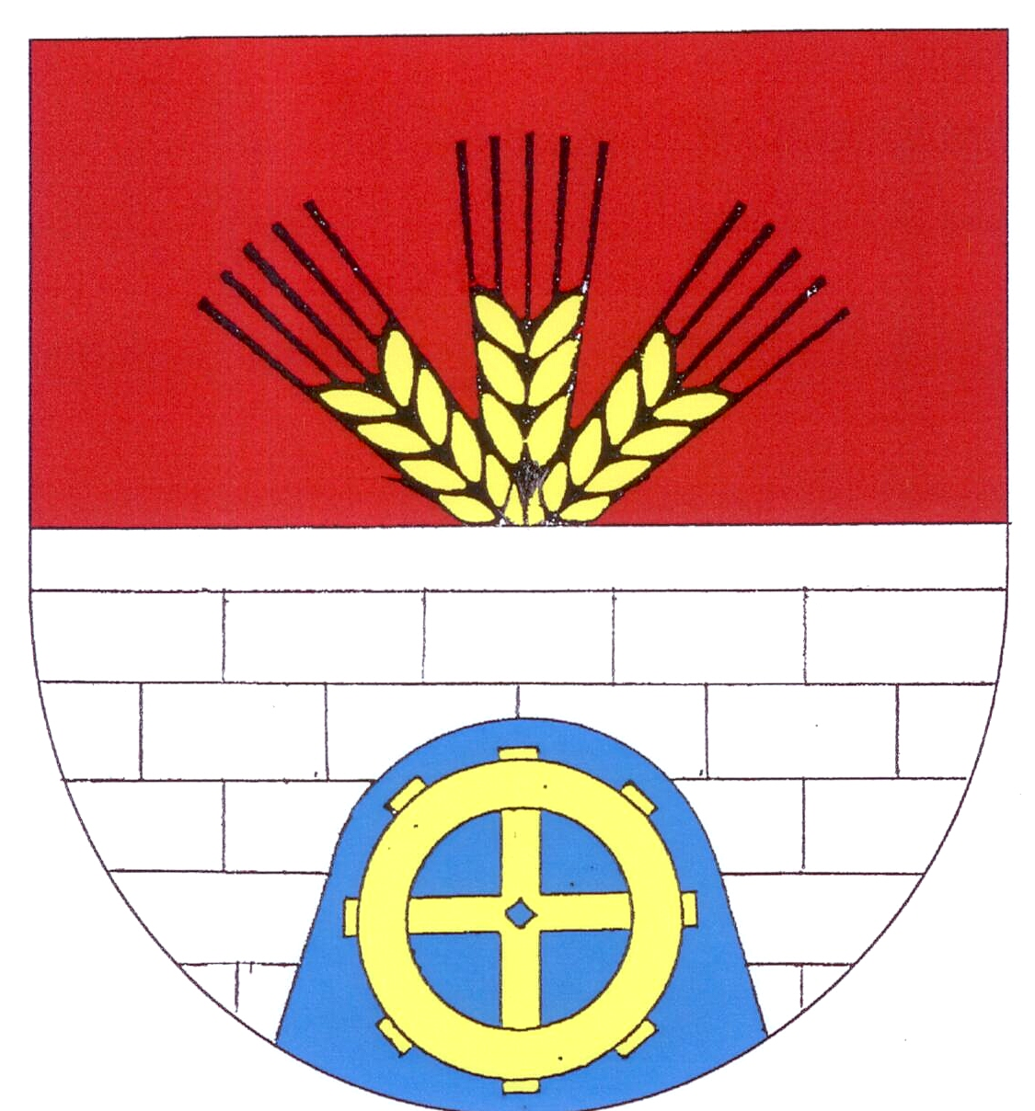
OBEC OLDŘIŠ
Oldřiš čp. 132, 569 82 Borová
IČO 277070

č. ú. 1231377379/0800 ČS tel., fax. 461 747 117, mob. 724 729 318
E-mail: obec.oldris@email.cz www.oldris.cz
INFORMACE O DISPOZICI S MAJETKEM OBCE
- záměr prodeje
Zveřejněná podle § 39, zákona č. 128/2000 Sb.
obec Oldřiš zveřejňuje tuto informaci o záměru obce prodat:
1) st. p. č. 581 v k.ú. Oldřiš u Poličky o výměře 2 m² (zastavěná plocha domem č.p 182 ), který vznikne oddělením z p. p. č. 2439 geometrickým plánem č. 785-108/2024. Minimální prodejní cena 805,- Kč/m².
2) p. p. č. 2439/4 v k.ú. Oldřiš u Poličky o výměře 38 m² zahrada, který vznikne oddělením z p. p. č. 2439 geometrickým plánem č. 785-108/2024. Minimální prodejní cena 420,- Kč/m².
3) p. p. č. 2439/5v k.ú. Oldřiš u Poličky o výměře 10 m² zahrada, který vznikne oddělením z p. p. č. 2439 geometrickým plánem č. 785-108/2024. Minimální prodejní cena 420,- Kč/m².

K záměru je možné podat připomínky či návrhy do 15.7.2025 v kanceláři OÚ Oldřiš.

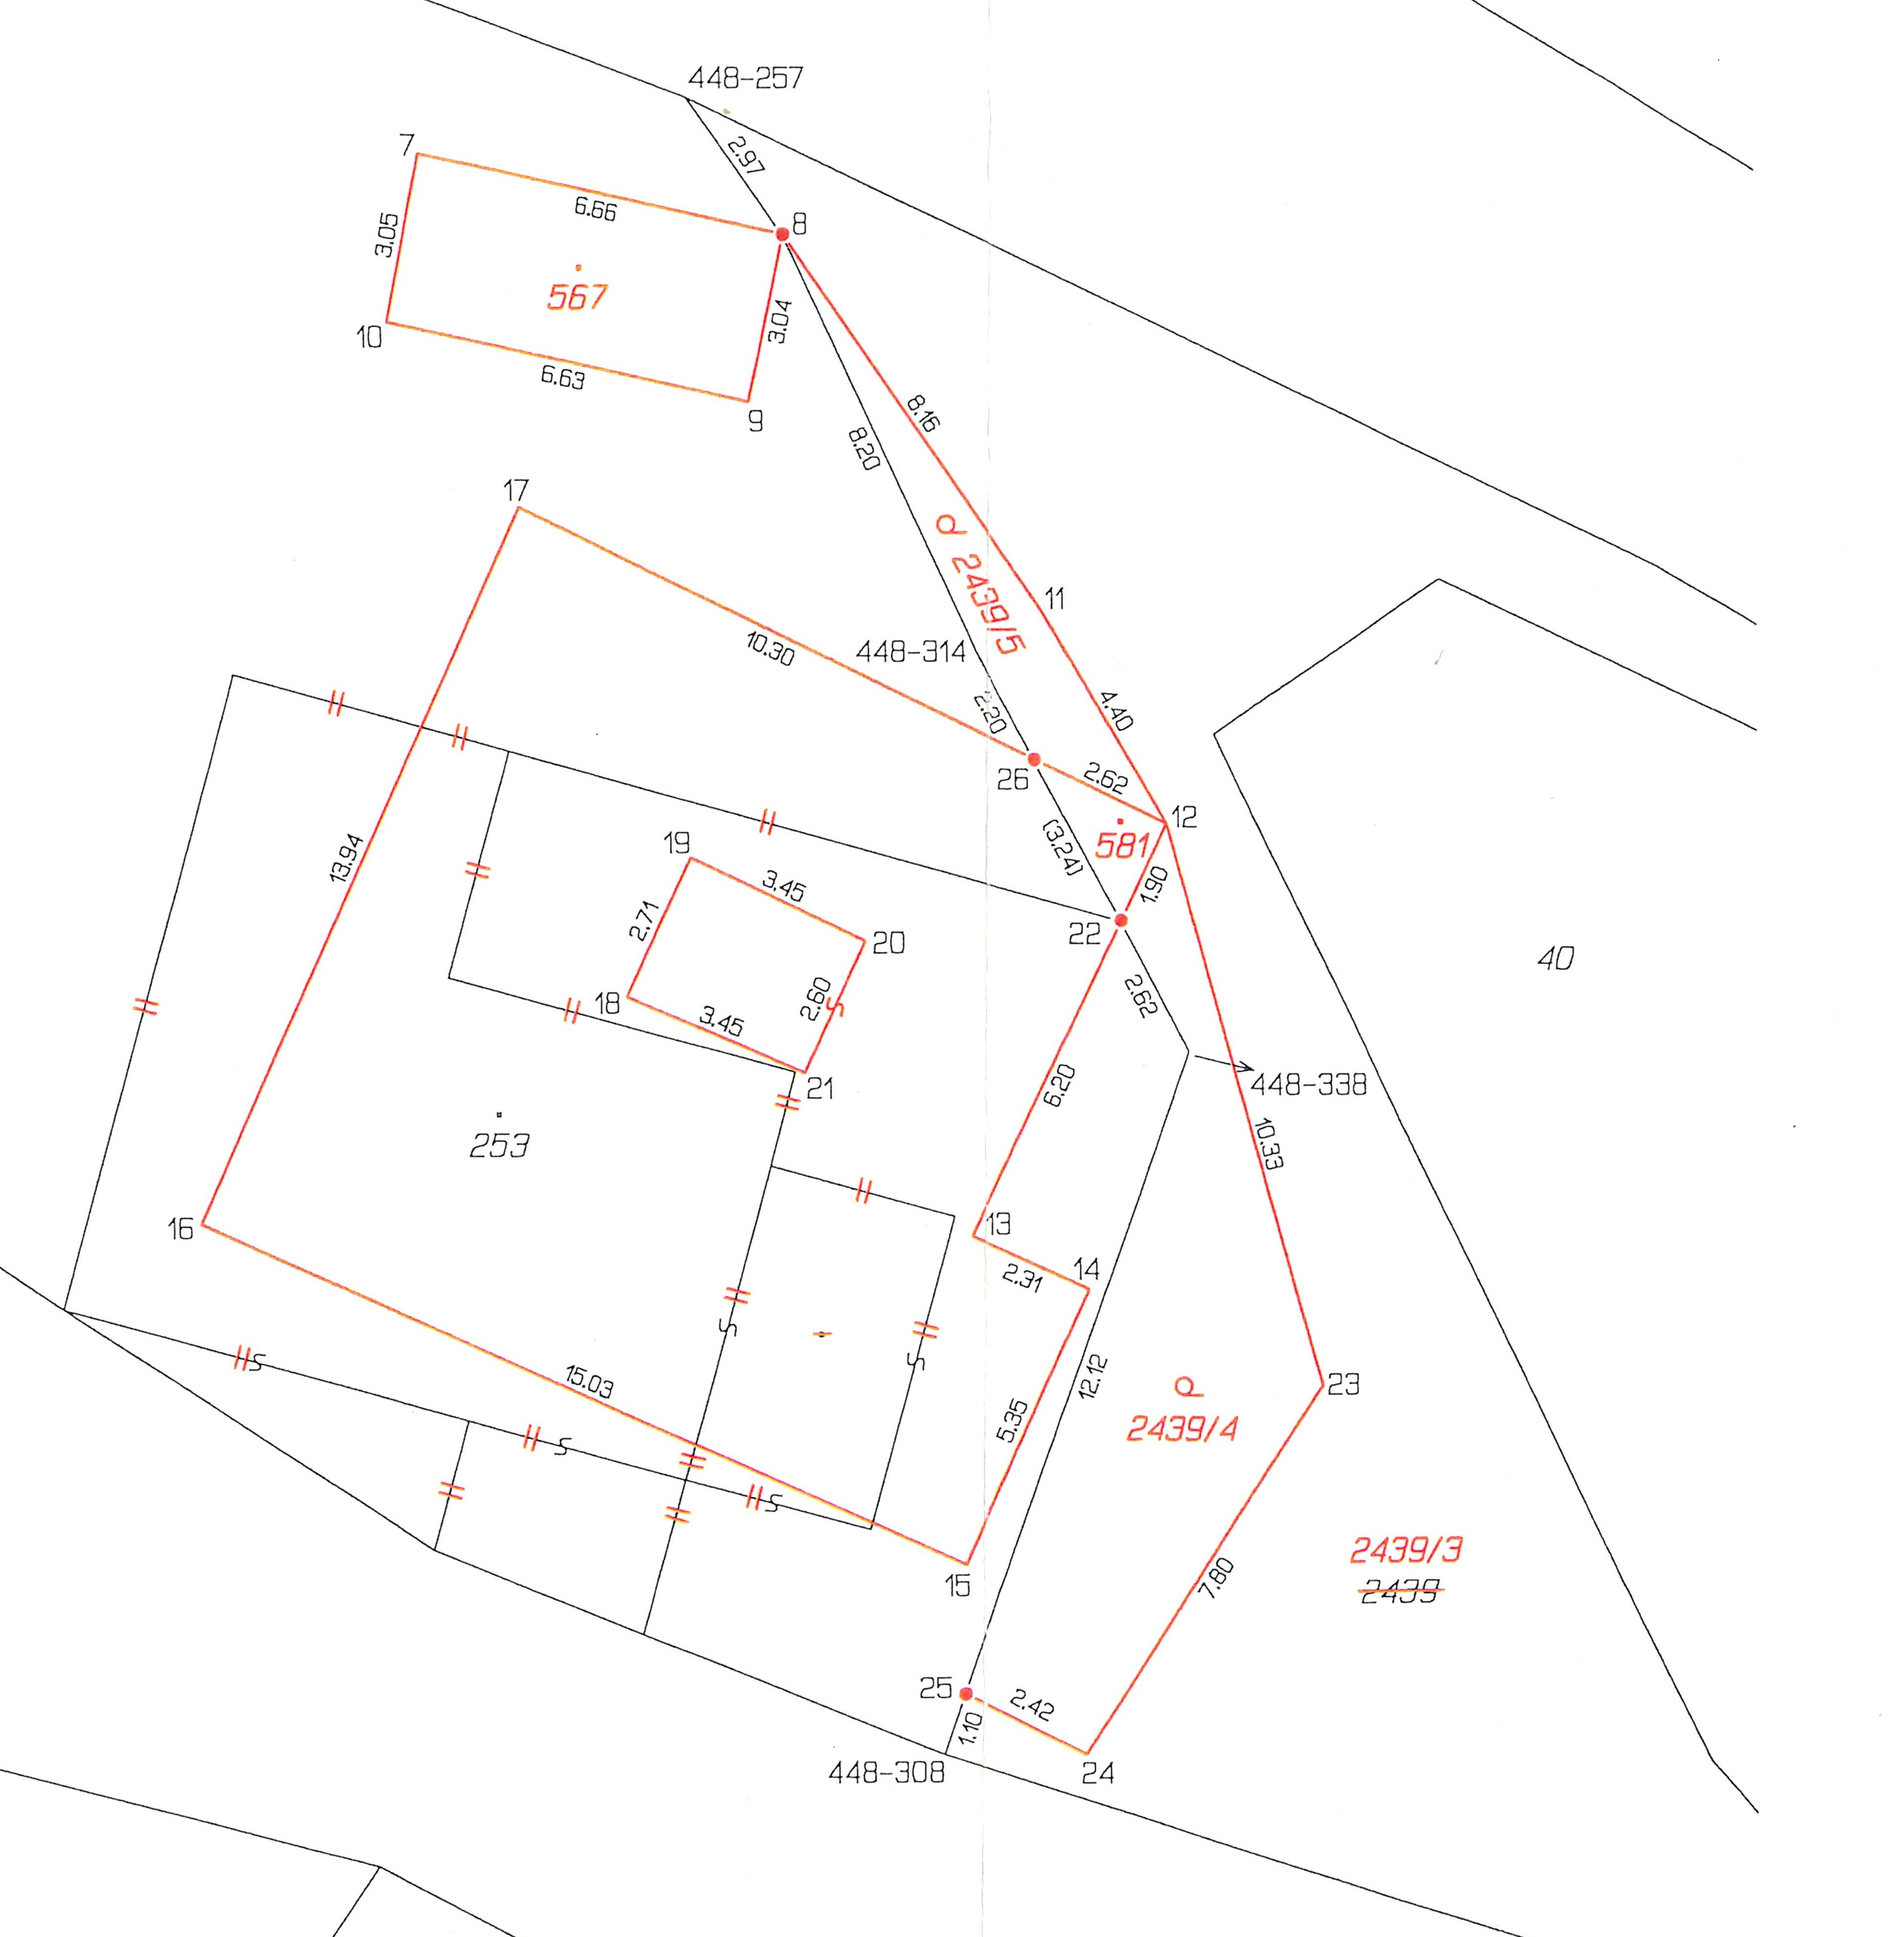

Vyvěšeno na úřední a elektronické desce dne: 27. 6. 2025
Sejmuto dne:
Serafin Michal v.r.

